Здравствуйте, ребята.
Тема нашего урока: «Вид из моего окна».
Подойдите к своему окну и посмотрите. Рассмотрите внимательно вид из окна. Кто-то из вас увидит свой двор, сад, детскую площадку, соседние дома, магазины и т. д.
Вы уже знаете, что пейзаж – это картина на которой художник изображает природу.
Вот и мы с вами будем писать то, что вы видите за вашим окном. Но вы должны изобразить не только пейзаж, а ещё и часть вашего окошка. Может быть, на подоконнике у вас дома стоят цветы или какие-то предметы. Это вы тоже покажите в своей картине. Вы должны составить композицию.
Композиция-это сложение, соединение, сопоставление отдельных элементов в единое целое. Композиционный центр находится на втором пространственном плане, а передний план, служит как бы подходом к нему.
Вот этим как бы подходом, у вас на картине должен быть подоконник вашего окна и то, что будет стоять или лежать на нем.
Вся работа должна выполнятся поэтапно:
1 этап- это эскизы.
Эскиз - это быстрый, краткосрочный рисунок простым карандашом в маленьком формате. Его не надо точно и подробно прорисовывать. Достаточно, что бы в нем читалась ваша задумка. Эскизов может быть несколько (2-3 шт.). Когда ваши зарисовки будут готовы, вы их фотографируете и присылаете мне. Я выбираю наиболее удачный и только после утверждения, вы приступаете ко второму этапу.
2 этап – проработка утвержденного эскиза.
На этом этапе вы должны полностью прорисовать все детали вашей композиции. Когда нарисуете, сфотографируете и пришлите мне.
3 этап – переносим рисунок на большой формат, только увеличиваем. Рисунок выполняем простым карандашом.
4 этап – начало работы в цвете. Начинаем писать пейзаж за окном. Для работы используем гуашевые краски. Пейзаж должен быть светлым, т.к. он находится далеко от вас. Помним правило! То, что находится дальше, рисуем светлее, а то, что находится ближе, рисуем ярче. Предметы находящиеся далеко не требуют точной прорисовки деталей. В пейзаже обязательно надо показать небо. Внимательно понаблюдайте, какие цвета и оттенки вы видите. Постарайтесь их передать в своей картине.
5 этап – пишем раму, подоконник и то, что у вас на нем стоит. Этот этап выполняем более яркими и насыщенными цветами, т.к эти предметы находятся близко к нам. Во время работы обязательно смешиваем краски на палитре. Чистыми цветами не работаем.
6 этап – Уточняем и прорисовываем детали, которые находятся близко, тонкой кистью.
Задание выполняем с натуры (с интернета не срисовываем).
Все этапы работы фотографируем и присылаем мне на проверку.

Методическая последовательность выполнения задания.
Фото вида из окна.
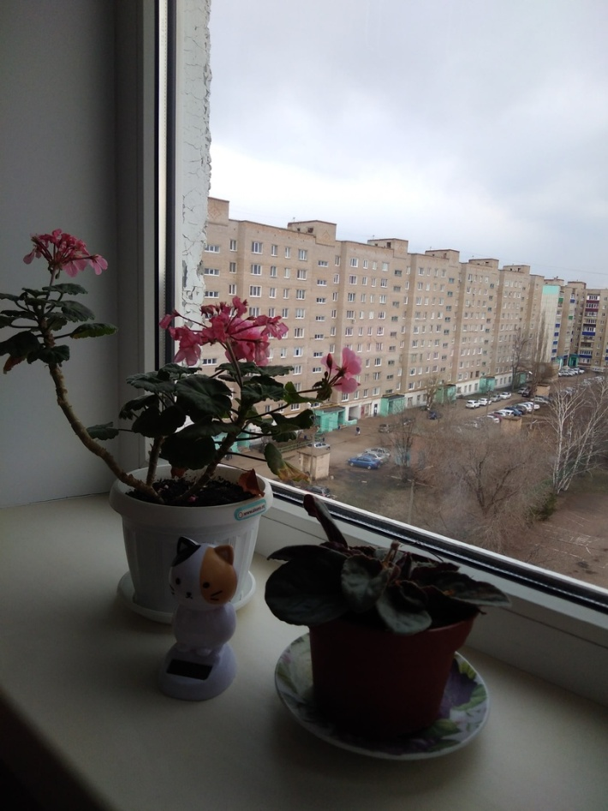
1 этап.
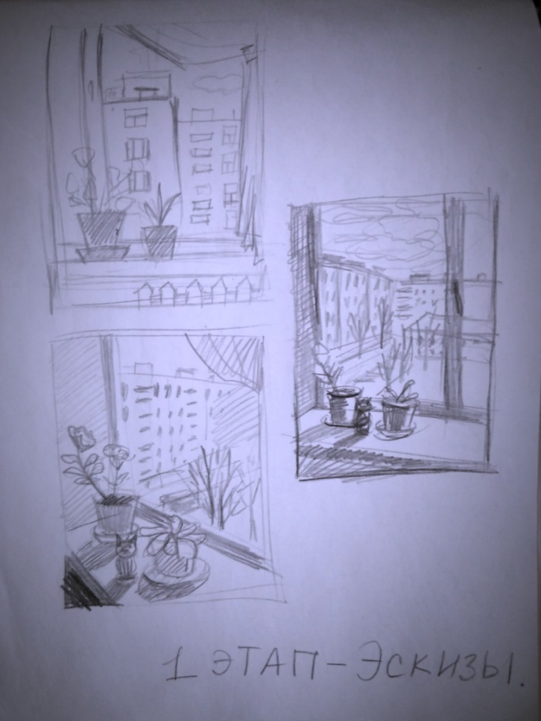
Утвержденный эскиз.
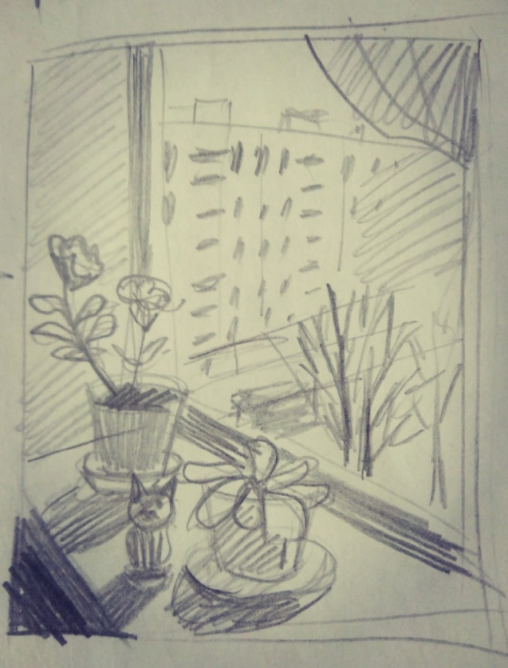
2 этап.
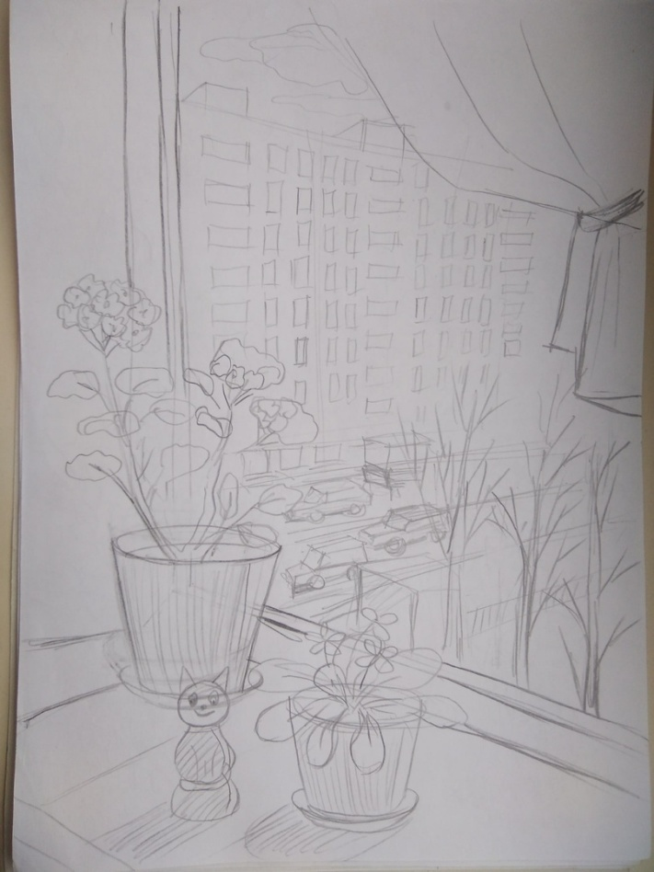

3 этап.
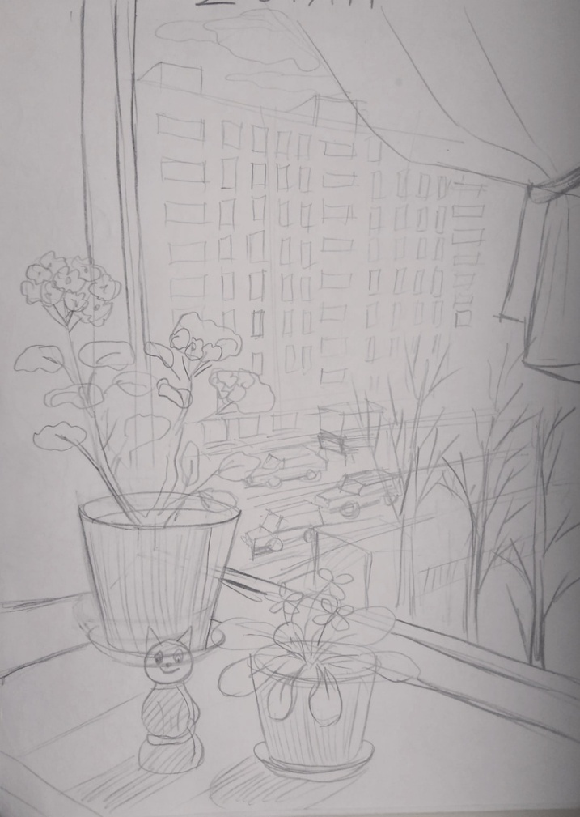
4 этап.
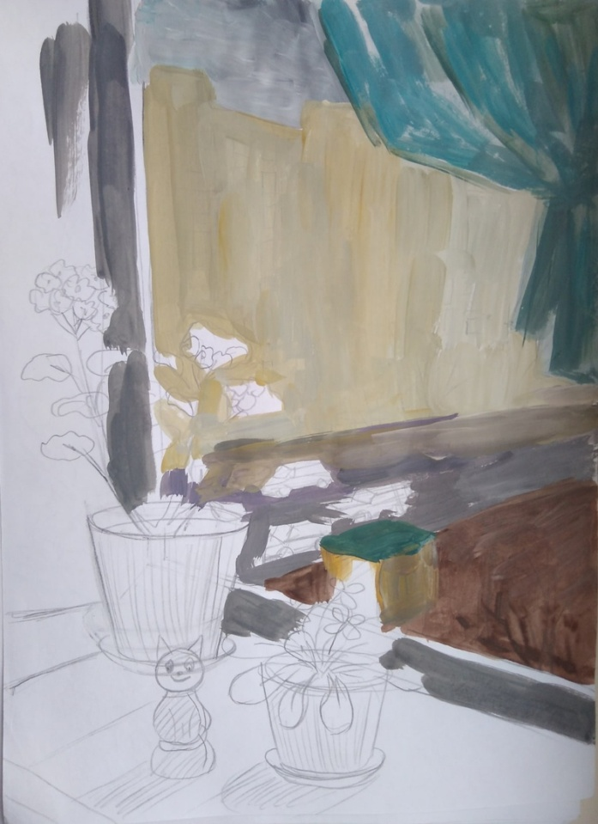
5 этап.
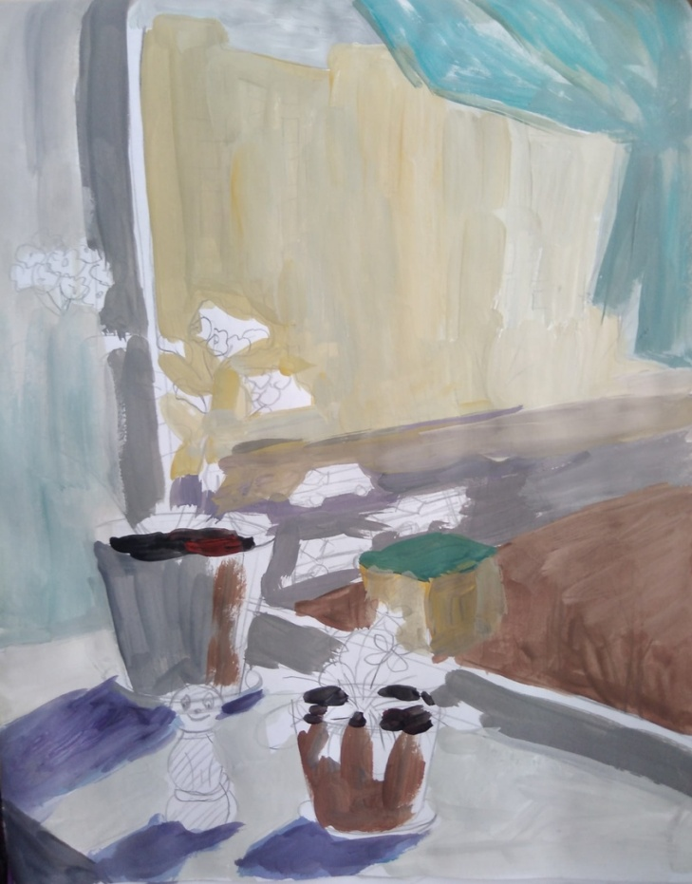
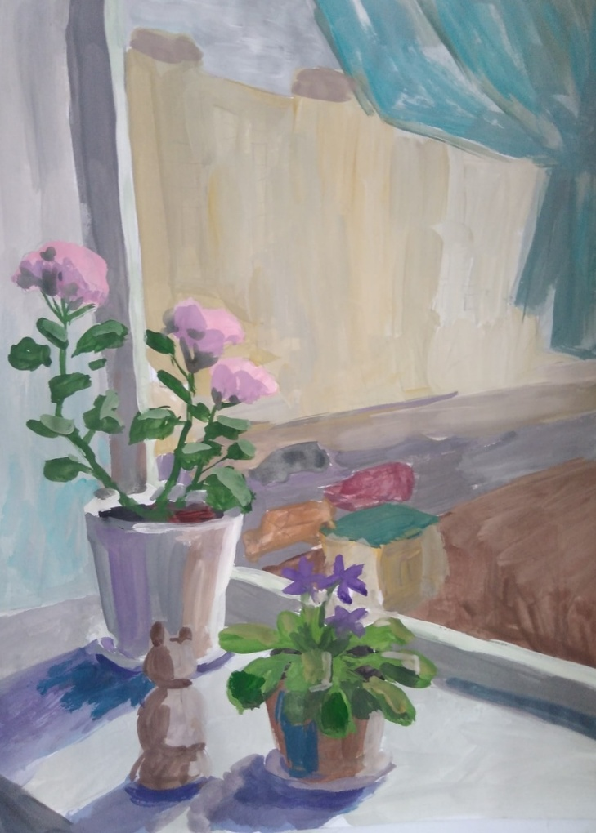

6 этап.
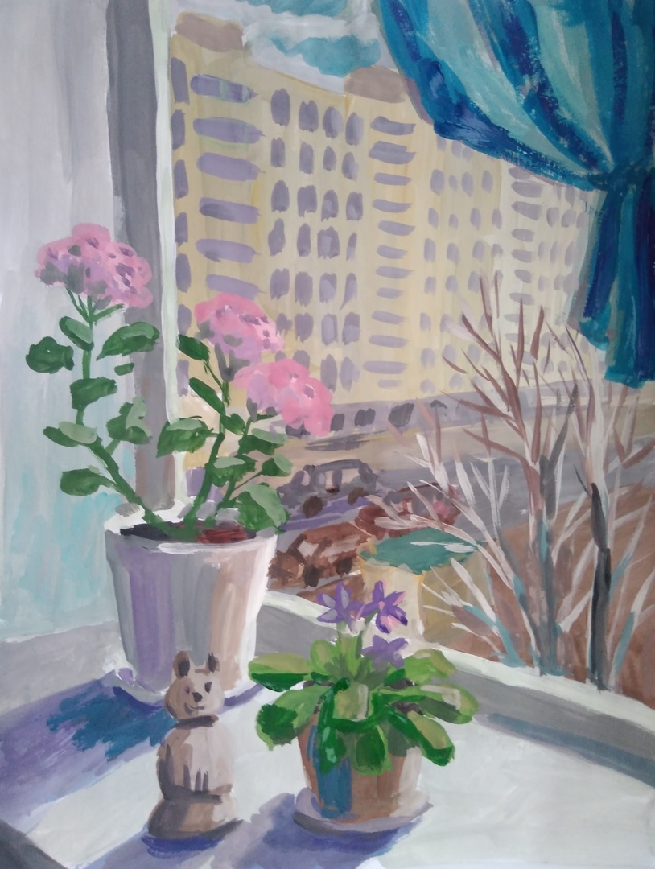
Репродукции художников к данной теме.
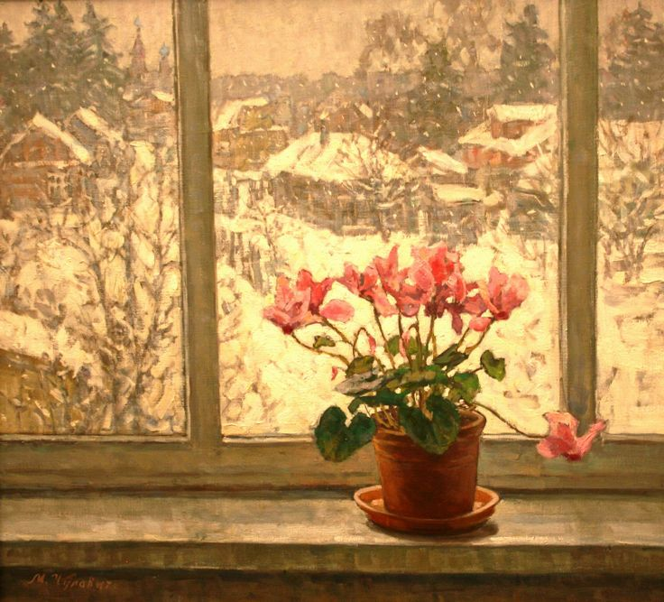
Чулович Марина
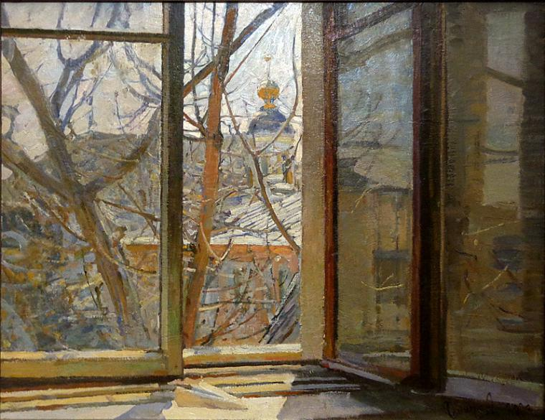
Смирнов Сергей
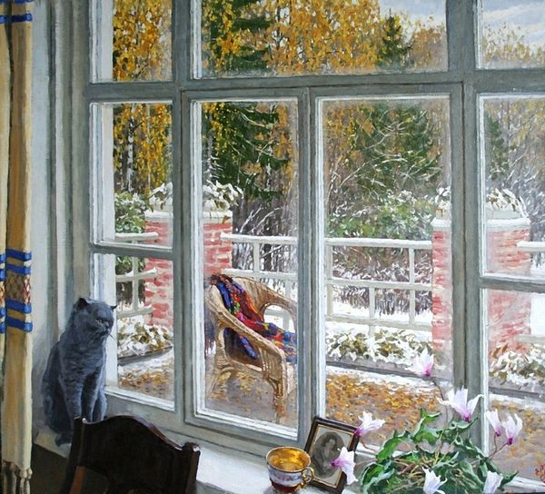
Муковнин Евгений
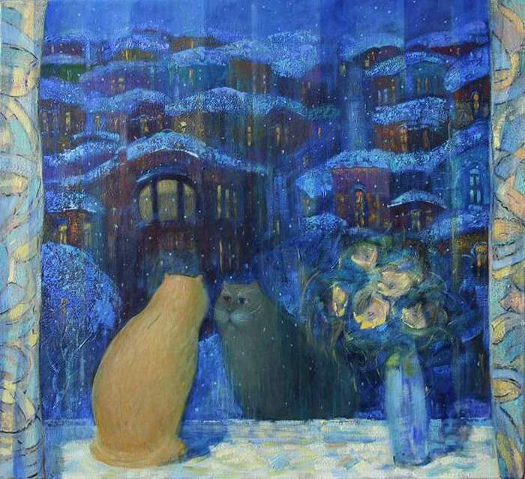
Подшивалов Александр
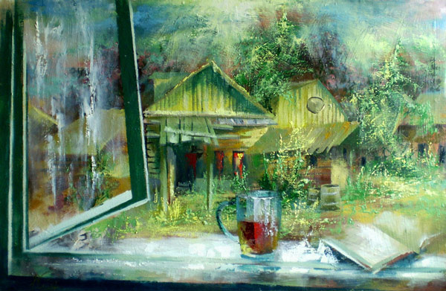
Сидоров Валерий
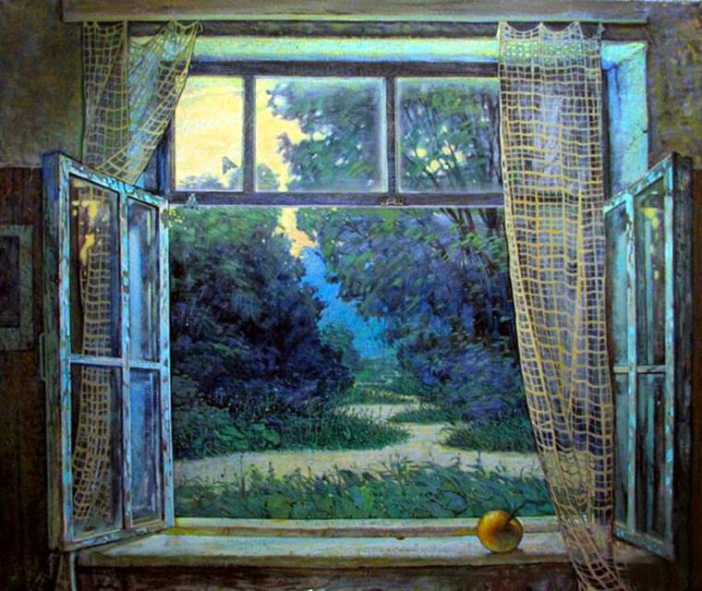
Зарубина Елена
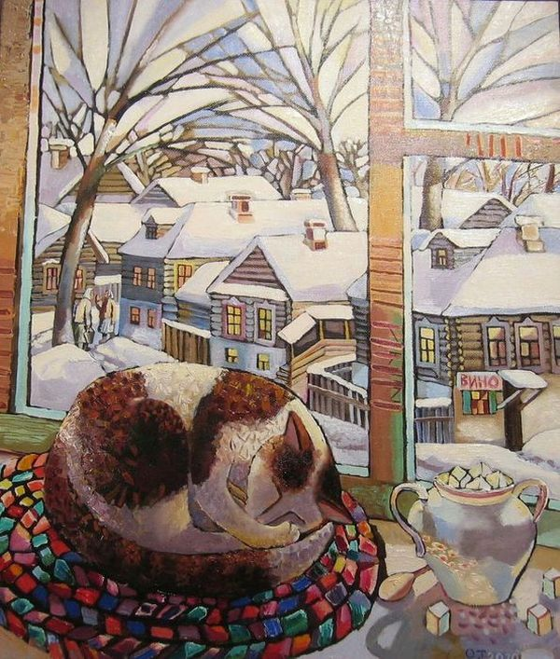
Трушникова Ольга

